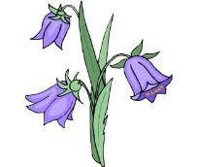
Група раннього віку "Дзвіночок"

Вихователі: Тимощук Олена Миколаївна
Гошко Алла Володимирівна

Пропонуємо Вам цікаві завдання для розвитку дітей на IV тиждень
- Проведіть бесіду із дітьми про сонечко. Запитайте:
- Де живе сонечко?
- Якого кольору?
- Яке сонечко? (добре, тепле, велике, жовте; лагідне, як матуся).
- Чи можна довго дивитися на сонечко? (ні, будуть боліти очі).
- Сонечко прокидається коли?(вранці)
- Що з'являється на небі, коли сонечко лягає спати?(місяць і зорі)
- Скільки зірок?(багато). А місяць?(один)
- Що на небі є ще? (хмаринки).
- Запропонуйте вивчити потішку:
Заглянь, заглянь, сонечко,
До нас у віконечко.
Дітки там гуляють,
Тебе виглядають.
3.Послухайте, поспівайте закличку «Сонечко», скориставшись посиланням
https://www.youtube.com/watch?v=sjLJHn0MuXc&pbjreload=10
https://www.youtube.com/watch?v=lw1XZJDLCJU&pbjreload=10

4.Пограйте гру «Хованки із сонечком». Візьміть іграшку-сонечко або вирізане із паперу сонечко і заховайте його. « Сонечко зараз сховається, а ми підемо його шукати. Заплющ оченята і не підглядай. Де сонечко сховалося?(на стільчику, під столом , за шторою)».
5.Проведіть гру "Лагідні слова"
Сонце-сонечко
Хмара-хмаринка, хмарка
Дощ-дощик
Зірка-зірочка
Місяць-місяченько
6.Проведіть ігри з піском
1.Намалюйте пальчиком на піску сонечко або дощик
2.Просійте пісок крізь ситечко
3.Заховайте у пісок різні предмети (камінці, мушлі, квасолю).Запропонуйте дітям знайти ці предмети і розкласти в різні посудини.
4.Зліпіть з вологого піску кульки.
5.Пересипте пісок з допомогою лопатки з одного відерця в інше.
6.Закріпіть назви іграшок для гри з піском(лопатка, відерце, млинок, ситечко, формочки)
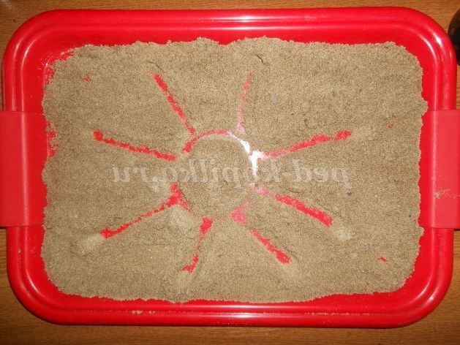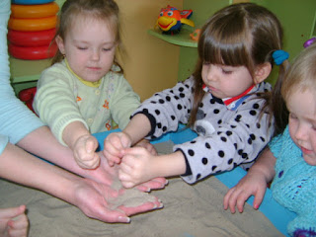

7.Зверніть увагу на весняне небо.
- Що є на небі? (хмари, сонце, зорі, місяць…)
-Які хмари? (кучеряві, пухнасті, легенькі, невагомі, чарівні…)
Помилуйтеся вечірнім небом і заходом сонця. Якого кольору вечірнє небо?

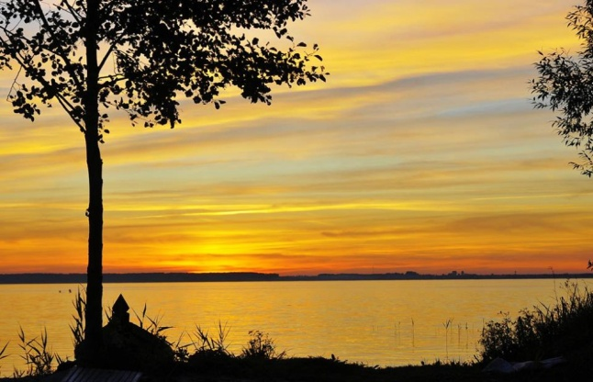

8.Розгляньте нічне небо або картинки і прочитайте вірші
Тихо сонечко котилось,
Миле сонечко втомилось,
Склало ручки, склало лапки,
Лягло сонце спочиватки.
Щоби добре відпочити,
Білий світ теплом зігріти.
Покажіть дітям зорі, місяць. Запитайте:
- Які зорі? (яскраві, блискучі, невідомі).
- Як можна лагідно назвати зорі? (зіронька, зірка, зоря-зоряниця).
9.Намалюйте разом малюнок "Зоряне небо"
Вам знадобляться такі матеріали: аркуш паперу синього кольору, формочки для печива у формі зірочки (штампи), біла або жовта фарба, зубна щітка.
Вмочіть формочку у фарбу і притисніть її до аркуша паперу. Наберіть на щітку фарби та розбризкайте її не папері. Зоряне небо готове!
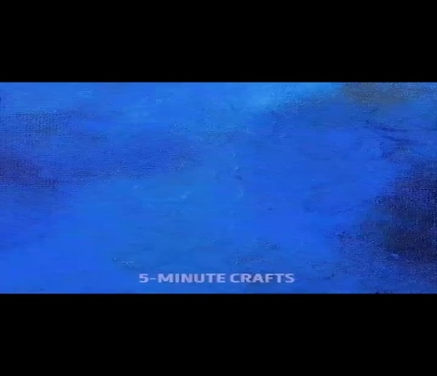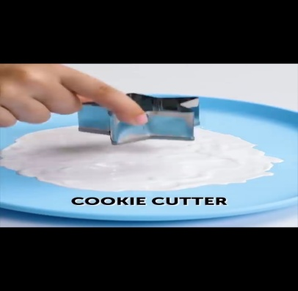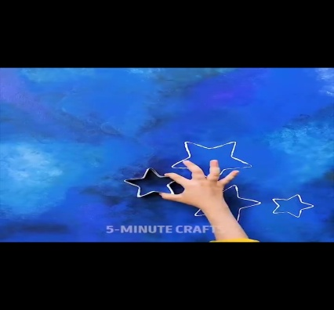

10.Вивчіть колискову-вірш
У моєї доні оченята сонні,
рученьки, мов з вати- доня хоче спати.
Ніч прийшла тихенька,
Спи, моя маленька.

11.Розкажіть, що зірки та місяць дуже далеко від нас. І щоб краще їх роздивитись, можна полетіти до них у ракеті.
Розгляньте картинки
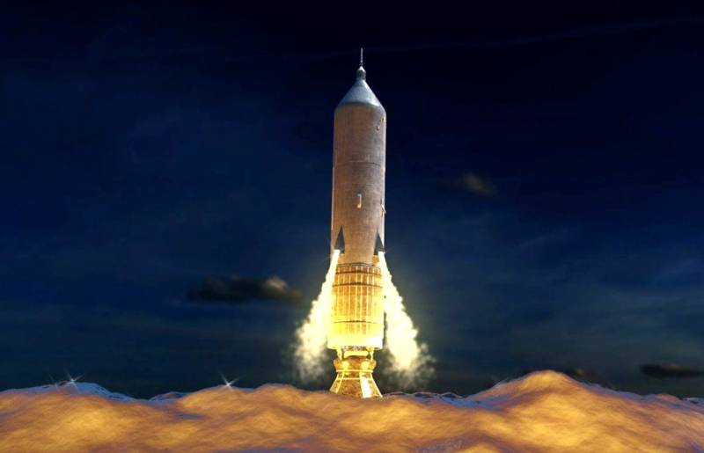
Розкажіть дітям, що ракета або космічний корабель-це транспорт. А людина, яка керує ракетою-космонавт.

12. Запропонуйте гру "Склади ракету":
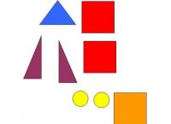

13. Можна виготовити ракету власноруч. У цьому вам допоможе таке посилання: https://www.youtube.com/watch?v=z9itR9gAYjI

14.Пограйте з дітками дидактичні ігри
"Якого кольору прибулець?"

"Один- багато"
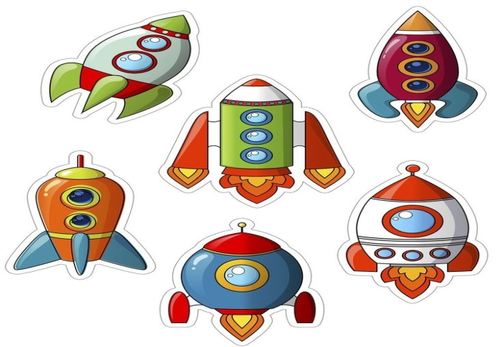
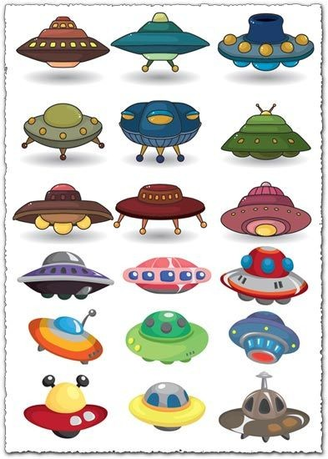

"Знайди тінь"
